**10.16今日动态**

**一、来园**

本班共24名幼儿，今日实际到园22名幼儿。

今日天气：晴天

**二、区域游戏**

**陶奕然，徐言昊，司睿，孙晨希，毛锦妍，郑沫苒，沈子煜，喻梓悦**能够在老师的提醒下“投篮”进行签到，然后找到自己的区域牌选择区域进行游戏；**陶奕颖，吴可馨，彭思浛，李一诺，史锦瑞，刘雨琦，万钰彤**能够遵守区域游戏规则，在区域里面安静游戏，不吵不闹，还会乐于助人；**张谦益，李云皓，赵锦泽，万宇，许思冉，黄曼汐，常佳怡**能够在游戏结束后快速送完玩具并且自觉地将自己的区域牌送回家！

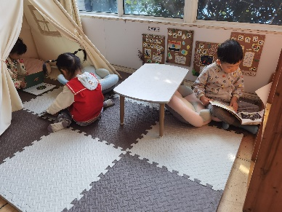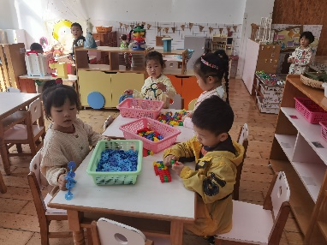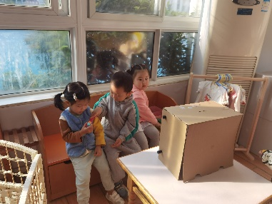

**三、户外游戏**

今天我们玩美人鱼滑滑梯，孩子们可喜欢玩了！滑滑梯有两个通道滑向不同的方向，而且还有具有挑战性的网格进行攀爬。

**陶奕然，徐言昊，李一诺，郑沫苒，陶奕颖，万钰彤，喻梓悦**能够在游戏中相互谦让，不挤不强，文明游戏；**司睿，张谦益，李云皓，赵锦泽，黄曼汐，常佳怡，万宇，孙晨希**能熟挑战高难度的游戏，并且会鼓励其他的小朋友突破自我一起游戏；**史锦瑞，许思冉，毛锦妍，彭思浛，沈子煜，刘雨琦，吴可馨**不断地尝试和练习自己有困难的地方！

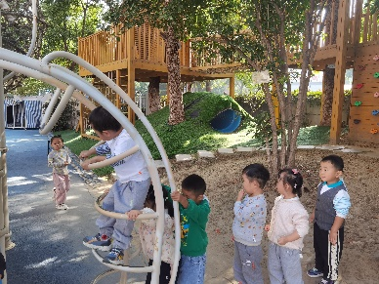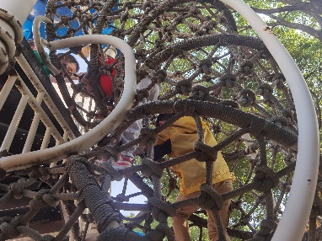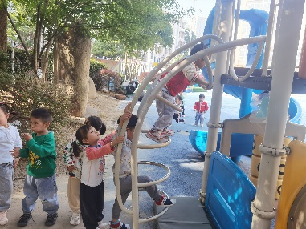

**四、集体活动——数学《颜色碰碰碰》**

红色、黄色、绿色是最常见的三种颜色，也是小班幼儿最敏感的三种颜色，本次活动主要是让幼儿认识这三种颜色，并通过游戏引导幼儿在认识的基础上按颜色分类。本次活动我欲通过从身边接触的积木开始，引导孩子结合生活经验来认识三种颜色，让孩子在操作中有不同层次的提高。

在家访的过程中我发现有部分幼儿认识这三种颜色，而有一部分幼儿只认识其中的一种或两种颜色，更有少数幼儿根本不认识这三种颜色。另外，有些孩子还存在颜色混淆的现象。另外，由于幼儿刚入园不久，在倾听方面还存在着很大问题，部分幼儿根本坐不住，而有些幼儿虽然坐在那里，但是思想无法集中，存有发呆现象，所以需要在活动中多多关注这些孩子，帮助孩子养成良好的倾听习惯。

**陶奕然，徐言昊，司睿，张谦益，李云皓，赵锦泽，李一诺，史锦瑞，万宇，孙晨希，许思冉，黄曼汐，常佳怡，毛锦妍，郑沫苒，陶奕颖，吴可馨，彭思浛，沈子煜，刘雨琦，万钰彤，喻梓悦**能够感知常见的三种颜色，并按物体的颜色进行分类；愿意参加集体操作活动，能按要求进行操作，养成倾听的好习惯。

